RIWAYAT HIDUP
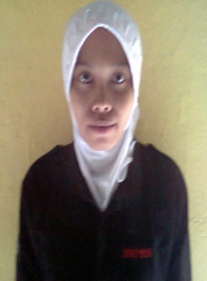
DEFIAH ANDRIANA SIAMA, lahir di Jipang pada tanggal 11 Mei 1989, anak kedua dari lima bersaudara, dari pasangan Ayahanda Salehuddin Siama A. Ma dengan Ibunda Fatimah. Penulis mengawali pendidikannya di SD Negeri Inpres Kapungrengang (1994-2000).
Pada tahun yang sama, penulis melanjutkan pendidikannya di SMP Negeri 1 Mangarabombang (2000-2003). Pendidikan sekolah menengah atas ditempuh di SMA Negeri 2 Takalar (2003-2006) dan pada tahun 2008 penulis melanjutkan studinya pada jurusan Pendidikan Luar Biasa Fakultas Ilmu Pendidikan Universitas Negeri Makassar, Program Stara Satu (S1).
Selama menjadi mahasiswi, penulis pernah aktif menjadi pengurus Organda HIPERMATA(Himpunan Pelajar Mahasiswa Takalar) periode 2008-2010. Menjadi pengurus HIMA PLB FIP UNM Periode 2009-2010.

